ЧЕЛЯБИНСКАЯ ОБЛАСТЬ

АДМИНИСТРАЦИЯ
ЗЛАТОУСТОВСКОГО ГОРОДСКОГО ОКРУГА
ПОСТАНОВЛЕНИЕ

19.03.2024 г. | № | 64-П/АДМ
г.Златоуст
О внесении изменений
в постановление Администрации Златоустовского городского
округа от 07.06.2017 г. № 238-П
«Об утверждении Реестра (перечня) муниципальных (государственных) услуг Златоустовского городского округа»

В соответствии с Постановлением Правительства Челябинской области
от 18.07.2012 г. № 380-П «Об утверждении Перечня государственных услуг, предоставление которых организуется в многофункциональных центрах предоставления государственных и муниципальных услуг в Челябинской области»,
ПОСТАНОВЛЯЮ:
1. В приложение к постановлению Администрации Златоустовского городского округа от 07.06.2017 г. № 238-П «Об утверждении Реестра (перечня) муниципальных (государственных) услуг Златоустовского городского округа» (в редакции от 08.12.2017 г. № 547-П, от 21.12.2017 г. № 575-П, от 31.01.2018 г. № 33-П, от 16.03.2018 г. № 117-П, от 17.05.2018 г. № 208-П, от 05.06.2018 г. № 241-П, от 05.07.2018 г. № 284-П, от 30.07.2018 г. № 314-П, от 04.09.2018 г.
№ 364-П, от 13.09.2018 г. № 382-П, от 10.01.2019 г. № 2-П, от 09.04.2019 г.
№ 140-П, от 21.05.2019 г. № 201-П, от 06.08.2019 г. № 320-П, от 16.08.2019 г. № 335-П, от 26.08.2019 г. № 343-П, от 05.09.2019 г. № 353-П, от 04.10.2019 г. № 404-П, от 11.11.2019 г. № 438-П, от 09.12.2019 г. № 479-П, от 26.05.2020 г. № 214-П/АДМ, от 26.05.2020 г. № 215-П/АДМ, от 10.07.2020 г. № 276-П/АДМ, от 13.07.2020 г. № 277-П/АДМ, от 27.07.2020 г. № 300-П/АДМ, от 27.07.2020 г. № 301-П/АДМ, от 28.07.2020 г. № 302-П/АДМ, от 03.08.2020 г. № 312-П/АДМ, от 14.08.2020 г. № 337-П/АДМ, от 03.11.2020 г. № 464-П/АДМ, от 04.12.2020 г. № 515-П/АДМ, от 15.12.2020 г. № 535-П/АДМ, от 15.01.2021 г. № 15-П/АДМ, от 27.01.2021 г. № 47-П/АДМ, от 04.02.2021 г. № 62-П/АДМ, от 18.02.2021 г.
№ 82-П/АДМ, от 11.05.2021 г. № 242-П/АДМ, от 24.05.2021 г. № 262-П/АДМ, от 07.07.2021 г. № 317-П/АДМ, от 06.09.2021 г. № 403-П/АДМ, от 28.10.2021 г. № 489-П/АДМ, от 22.01.2022 г. № 172-П/АДМ, от 06.04.2022 г. № 145-П/АДМ, от 06.04.2022 г. № 146-П/АДМ, от 04.07.2022 г. № 276-П/АДМ, от 05.07.2022 г. № 279-П/АДМ, от 22.04.2022 г. № 172-П/АДМ, от 20.07.2022 г. № 300-П/АДМ, от 23.08.2022 г. № 346-П/АДМ, от 30.08.2022 г. № 352-П/АДМ, от 13.09.2022 г. № 372-П/АДМ, от 19.09.2022 г. № 389-П/АДМ, от 24.10.2022 г. № 454-П/АДМ, от 06.12.2022 г. № 553-П/АДМ, от 19.12.2022 г. № 577-П/АДМ, от 21.02.2023 г. № 62-П/АДМ, от 10.04.2023 г. № 131-П/АДМ, от 15.06.2023 г. № 240-П/АДМ, от 30.10.2023 г. № 401-П/АДМ, от 08.02.2024 г. № 29-П/АДМ) внести следующее изменение:
строку 70 раздела IX. Отдел записи актов гражданского состояния Администрации Златоустовского городского округа изложить в следующей редакции:
«
70 | Выдача повторных свидетельств  о государственной регистрации актов гражданского состояния и иных документов, подтверждающих наличие или отсутствие факта государственной регистрации актов гражданского состояния | Приказ Министерства юстиции Российской Федерации  от 28.12.2018 г. № 307 | Граждане Российской Федерации, иностранные граждане, лица  без гражданства,  в отношении которых была составлена запись акта гражданского состояния; иные лица, органы  в соответствии  с порядком, установленным федеральным законодательством | Отдел ЗАГС Администрации ЗГО
».
2. Пресс-службе Администрации Златоустовского городского округа (Валова И.А.) разместить настоящее постановление на официальном сайте Златоустовского городского округа в сети «Интернет».
3. Организацию выполнения настоящего постановления возложить на первого заместителя Главы Златоустовского городского округа - начальника Экономического управления Администрации Златоустовского городского округа Сюзева А.Ю.

Заместитель Главы Златоустовского городского округа по имуществу и финансам | 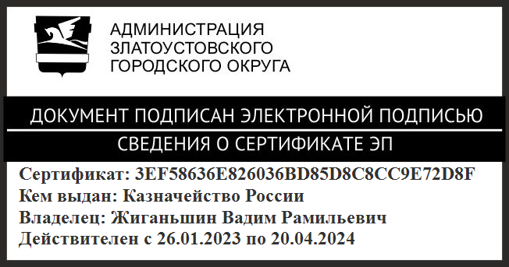 | В.Р. Жиганьшин

Рассылка: прокуратура, ЭУ, ПУ, ЗАГС, пресс-служба, Ширкова Н.А.

